# 概要设计

1. 运行环境
   1. 客户端win7以上，.net 4.5框架
   2. 服务器win server2008/2012(若对性能要求不高也可以win7等客户端操作系统)Sqlserver 2008以上（建议2014）
2. 主要界面设计
   1. 主界面，选择某个菜单后在下方空白处操作

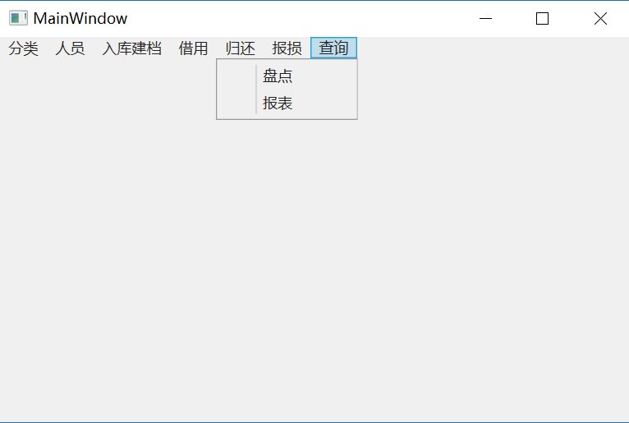

* 1. 物资分类界面

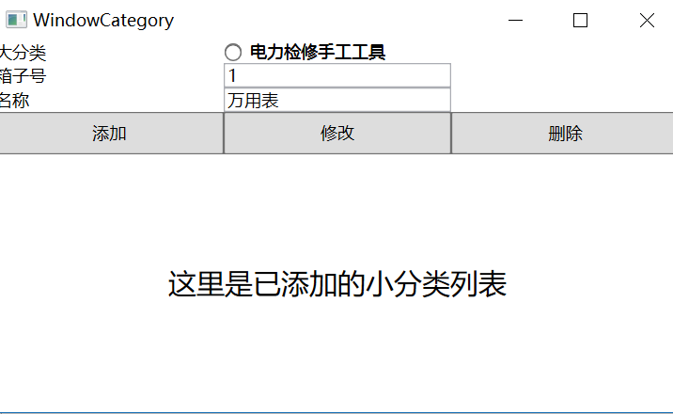

* 1. 人员管理界面

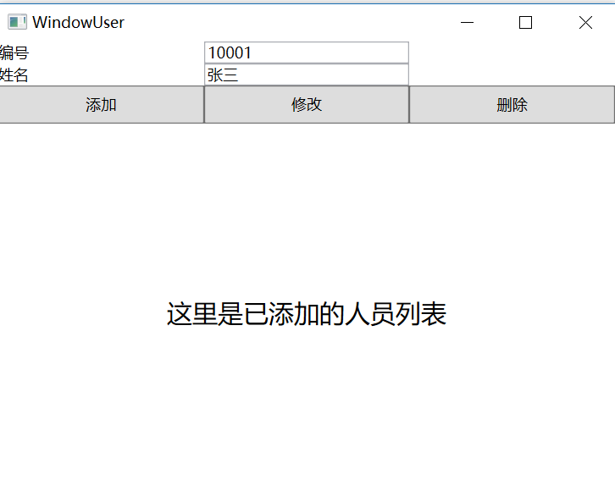

* 1. 入库界面

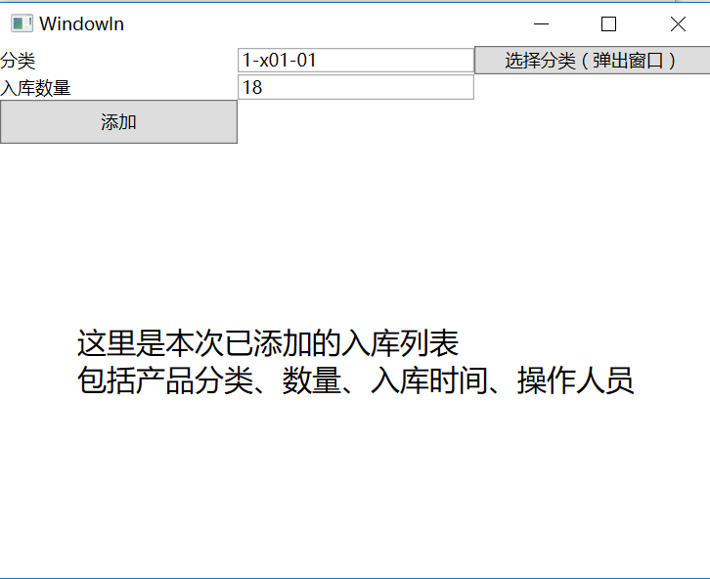

* 1. 借用界面

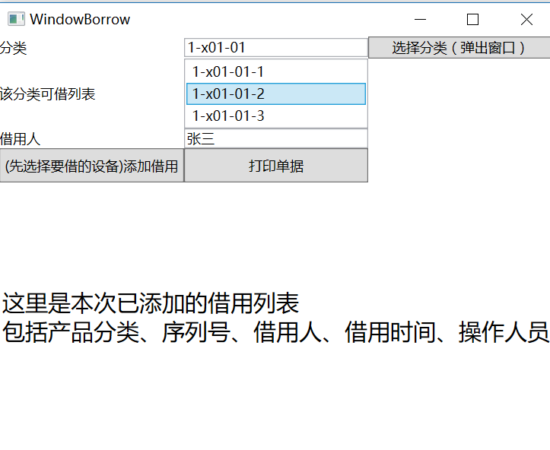

* 1. 归还界面

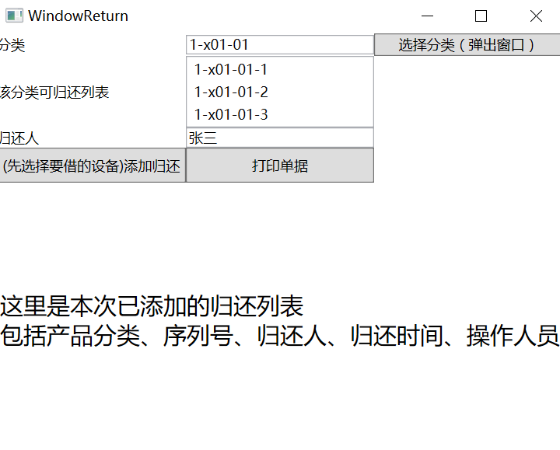

* 1. 报损界面

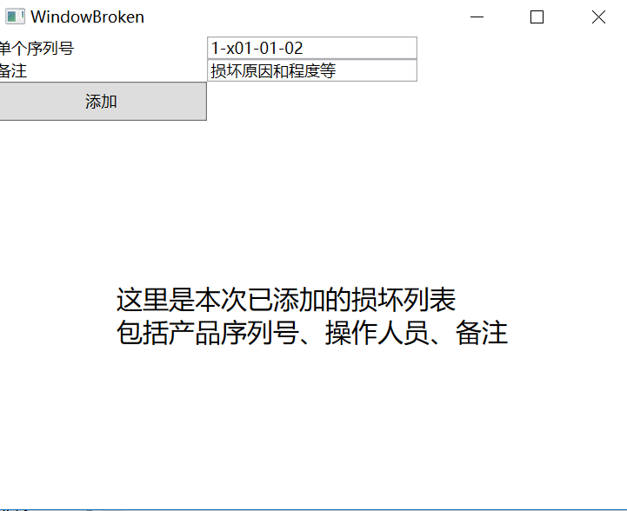

* 1. 盘点和报表（感觉这两者没区别，如果有区别请指出）

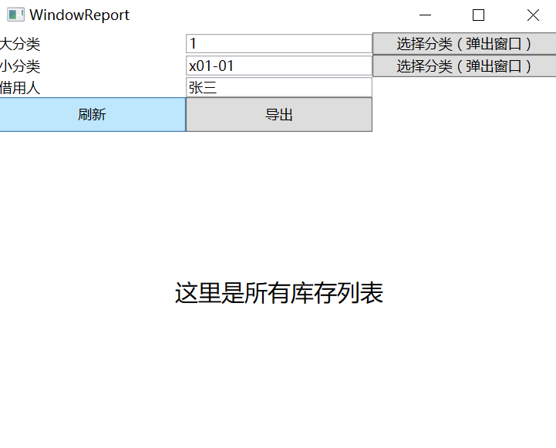

* 1. 查询界面：

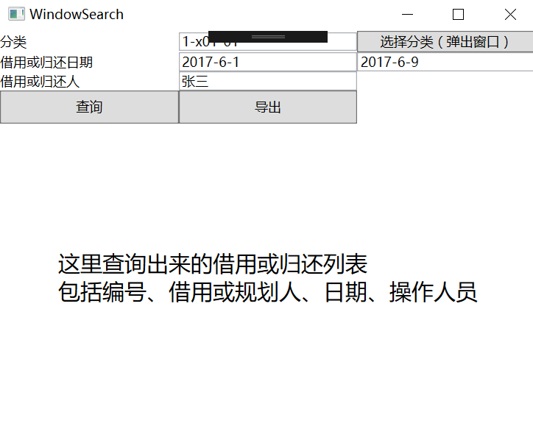

1. 数据库设计
   1. 大类表: 名称
   2. 小类表：大类id，箱号
   3. 设备表：编号（包含大小类信息），状态（正常、外借、损坏），入库人，入库日期
   4. 借用表：设备编号，借用人，操作人，借用日期
   5. 归还表：设备编号，归还人，操作人，归还日期
   6. 报损表：设备编号，操作人，报损日期，备注
2. 重要细节
   1. 入库时候根据分类编号和入库数量自动生成【分类编号+自动id】格式的设备编号，以后不可更改。
   2. 借用、归还都精确到单个格式的设备编号，也就是说某分类的设备A借用后不能用同一分类的设备B归还。
   3. 所有操作一旦保存，不提供撤销或修改操作，否则软件复杂度大大增加。
   4. 操作人员要求密码登录，只有单一管理员权限，没有专门的审批、或操作员权限等区分。
   5. 查询、报表主要以表格显示明细的方式呈现，并提供导出txt文本或excel，不提供其他绚丽的界面。
3. 风险和疑点
   1. 设备分类还不明确，除了3大类明确之外，小类和箱子分布的关系没描述清楚，建议搜集更多现有单据或表格帮助理解
   2. 设备编号是否会在入库时候生成条码贴在设备上？如果没有，那么精确到单个设备似乎没有意义？如果有，操作过程中需要输入编号的地方是否需要设置条码扫描，否则输入编号可能不方便？
   3. Sql Server尽早安装，并且要准备一台服务器和至少一台客户机的局域网连接测试环境，熟悉了方便售后服务